第一章作业

**1、基本计算机硬件系统有哪几部份组成？每个部件完成的功能？它们是如何连接起来的？**

答:计算机硬件系统的基本组成:运算器、控制器、存储器、输入设备和输出设备

运算器功能—算术运算和逻辑运算

控制器—是控制整个计算机，向计算机的其他部件发出控制信号，使它们协调一致工作的部件

存储器—存放程序和数据

输入设备—输入设备是将程序、数据和指令转换成计算机能够接收的代码信息的设备

输出设备—将计算机处理的中间结果和最终结果，以人们通常能够是别的字符、表格、图形和图像等形式表示出来的设备

连接关系图

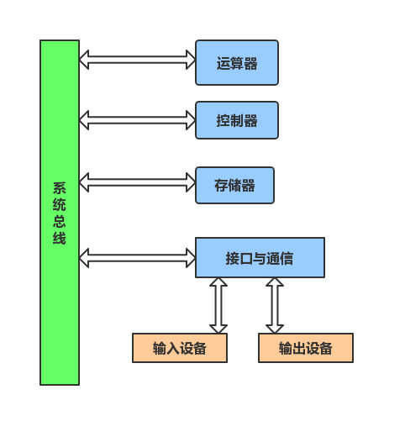

**2、什么是计算机的层次结构？一般划分为那几个层次**

计算机系统层次结构，指的是计算机系统由硬件和软件两大部分所构成;

从计算机的基本硬件开始分为数字逻辑层、控制层、机器层、系统软件层、汇编语言层、高级语言层和用户层。

**3、通常把计算机设计语言划分为那几个层次？各自的优缺点表现在哪里？**

由低到高分为机器语言、汇编语言和高级语言。

机器语言：即机器指令。它是机器设计者通过计算机的各种硬件构成所赋予机器的基本操作功能。不同计算机其指令系统是不一样的，不仅功能各异而且指令的类型、书写格式、存储方式也不同。指令程序难编、难记、易出错，不易修改，是最原始的程序设计方法。

汇编语言：是针对手编程序的缺点稍作改进的初级语言。它把操作代码换成较为直观的符号，地址码也用所存放的内容符号来表示，与用机器语言编制的程序相比易编、易懂、易修改，但仍需逐条与特定的机器相对应，其运行速度低于用机器语言编制的程序。

高级语言：是采用接近于人们习惯的自然语言来编制的。用高级语言编制程序，人不需要考虑机器的逻辑结构，只需要考虑用一种语言来推敲解题逻辑和计算过程的描述。编制的程序不但易读、易编、易修改、而且大大提高了通用性